Министерство образования Республики Беларусь

Учреждение образования

БЕЛОРУССКИЙ ГОСУДАРСТВЕННЫЙ ТЕХНОЛОГИЧЕСКИЙ УНИВЕРСИТЕТ

Факультет Информационных технологий

Кафедра информационные системы и технологий

Дисциплина: Технологии разработки по

Отчет

По лабораторной работе №6

Выполнила: Агеева

Проверила: Сухарукова

Минск 2022

Постановка задачи:

Для задачи требуется предусмотреть возможность ввода с клавиатуры нескольких символов последовательно. В зависимости от введенного значения с клавиатуры(от 1 до 4 ) выполнить пункты 1-4.

1)Определить разницу значений кодов в ASCII буквы в прописном и строчном написании, если введен не латинский символ, вывести сообщение об ошибке.

2) Определить разницу значений кодов в Windows-1251 буквы в

прописном и строчном написании, если введен символ русского

алфавита, иначе вывод сообщения об ошибке.

3) Вывод в консоль кода символа, соответствующего введенной цифре,

иначе вывод сообщения об ошибке;

4) Выход из программы;

Разбить задачу на модули.

Входные и выходные данные :

Для первого модуля :

Int n,dif, и char x,X(входные),int dif (выходные).

Для второго модуля :

Int m,div, и char y,Y(входные),int div (выходные).

Для третьего модуля :

Char simvol, int kolvo(входные),int simvol(выходные).

Для четвертого модуля :

Выходные данные:строка

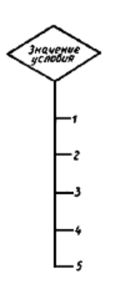

Оператор условия множественного выбора.

\*ГОСТ 19.701-90

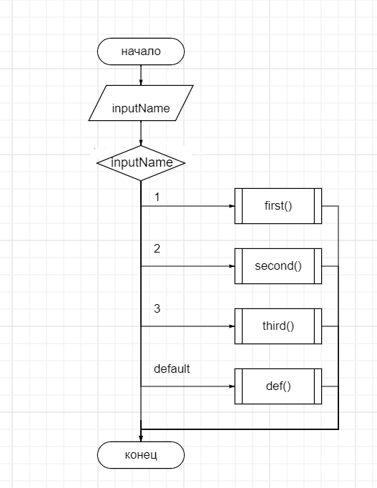

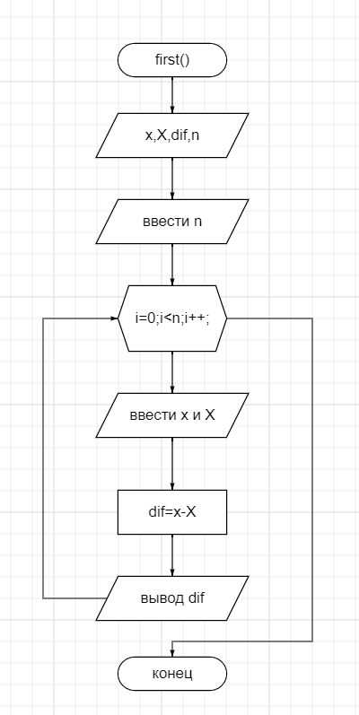

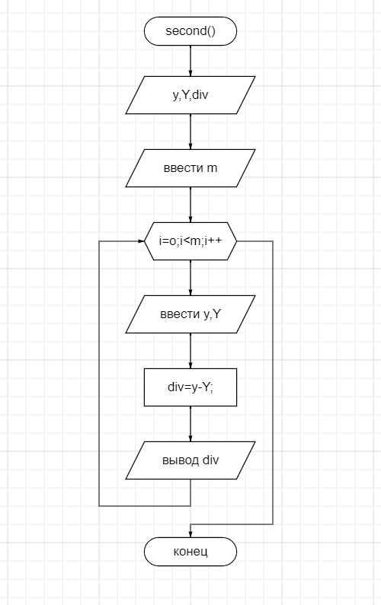

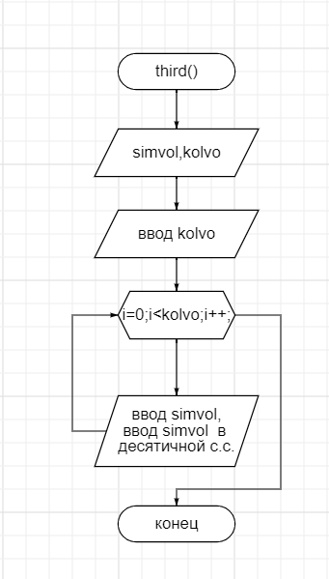

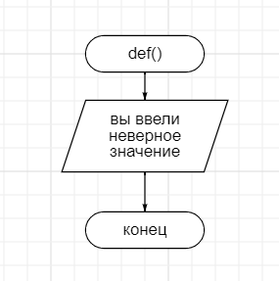

Псевдокод:

НАЧАЛО

ВВЕСТИ input=0;

ВВЕСТИ ЗНАЧЕНИЕ inputName;

ЕСЛИ inputName

=1: НАЧАЛО БЛОКА

ВЫПОЛНИТЬ ПОДПРОГРАММУ first

КОНЕЦ БЛОКА

=2: НАЧАЛО БЛОКА

ВЫПОЛНИТЬ ПОДПРОГРАММУ second

КОНЕЦ БЛОКА

=3: НАЧАЛО БЛОКА

ВЫПОЛНИТЬ ПОДПРОГРАММУ third

КОНЕЦ БЛОКА

=4 НАЧАЛО БЛОКА

ВЫПОЛНИТЬ ПОДПРОГРАММУ def

ВЫВЕСТИ ‘ ВЫ ВВЕЛИ НЕВЕРНОЕ ЗНАЧЕНИЕ’

КОНЕЦ БЛОКА

ИНАЧЕ : ВЫВЕСТИ “ВЫ ВВЕЛИ НЕВЕРНОЕ ЗНАЧЕНИЕ’”

КОНЕЦ

Подпрограмма first

СОЗДАТЬ x ,X , dif ,n

ВЫЗОВ ФУНКЦИИ getchar

НАЧАЛО ЦИКЛА

ОТ 0 ДО n С ШАГОМ ПЛЮМ ОДИН

ВЫВЕСТИ ‘ВВЕДИТЕ СТРОЧНУЮ ЛАТИНСКУЮ БУКВУ’

ВВОД X

КОНЕЦ ЦИКЛА

ВВЕСТИ n

КОНЕЦ

Подпрограмма second

СОЗДАТЬ y,Y,div,m

ВВЕСТИ m

КОНЕЦ

Подпрограмма third

СОЗДАТЬ simvol , kolvo

ВВЕСТИ kolvo

КОНЕЦ

Подпрограмма def

ВЫВЕСТИ ТЕКСТ “Вы ввели неверное значение”

КОНЕЦ